专题84 光电效应 黑体与黑体辐射 光的波粒二象性

考点一 光电效应（1-9T）
考点二 光电效应的图像问题（10-19T）
考点三 黑体与黑体辐射 光的波粒二象性（20-25T）

考点一 光电效应
1．与光电效应有关的五组概念
(1)光子与光电子：光子指光在空间传播时的每一份能量，光子不带电；光电子是金属表面受到光照射时发射出来的电子，其本质是电子。光子是因，光电子是果。
(2)光电子的动能与光电子的最大初动能：只有金属表面的电子直接向外飞出时，只需克服原子核的引力做功的情况，才具有最大初动能。
(3)光电流和饱和光电流：金属板飞出的光电子到达阳极，回路中便产生光电流，随着所加正向电压的增大，光电流趋于一个饱和值，这个饱和值是饱和光电流，在一定的光照条件下，饱和光电流与所加电压大小无关。
(4)入射光强度与光子能量：入射光强度指单位时间内照射到金属表面单位面积上的总能量。
(5)光的强度与饱和光电流：频率相同的光照射金属产生光电效应，入射光越强，饱和光电流越大，但不是简单的正比关系。
2.对光电效应规律的理解
1)光电效应中的“光”不是特指可见光,也包括不可见光。
2)能否发生光电效应,不取决于光的强度和光照时间而取决于光的频率。任何一种金属都有一个截止频率,入射光的频率低于这个频率则不能使该金属发生光电效应。
3)光电效应的发生几乎是瞬时的。
4)五个关系：
最大初动能与入射光频率的关系:E_{k}=hν-W₀（光电子的最大初动能与入射光的强度无关）．
最大初动能与遏止电压U_{c}的关系:E_{k}=eU_{c},U_{c}可以利用光电管实验的方法测得．
逸出功W₀与极限频率νc的关系:W₀=hν_{c}。
光子频率一定时光照强度与光电流的关系：光照强度大→光子数目多→发射光电子多→光电流大．
光子频率与最大初动能的关系：光子频率高→光子能量大→产生光电子的最大初动能大．
(5)逸出功的大小由金属本身决定,与入射光无关。
(6)若入射光子的能量恰等于金属的逸出功W₀
,则光电子的最大初动能为零,入射光的频率就是金属的截止频率。此时有hν_{c}=W₀,即ν_{c}=$\frac{W_{0}}{h}$,可求出截止频率。

1．(多选)在光电效应实验中，用频率为v的光照射光电管阴极。发生了光电效应，下列说法正确的是（ ）
A．增大入射光强度，光电流增大 B．减小入射光强度，光电效应现象消失
C．改用频率大于v的光照射，逸出功变大 D．改用频率大于v的光照射，光电子的最大初动能变大
2．（2022·全国·高三课时练习）(多选)对光电效应的理解正确的是 （ ）
A．金属钠的每个电子可以吸收一个或一个以上的光子，当它积累的动能足够大时，就能逸出金属
B．如果入射光子的能量小于金属表面的电子克服原子核的引力而逸出时所需做的最小功，便不能发生光电效应
C．发生光电效应时，入射光越强，光子的能量就越大，光电子的最大初动能就越大
D．由于不同金属的逸出功是不相同的，因此使不同金属产生光电效应，入射光的最低频率也不同
3．（2022·江苏·模拟预测）利用如图所示的电路研究光电效应现象，滑片P的位置在O点的正上方。已知入射光的频率大于阴极K的截止频率，且光的强度较大，则（ ）
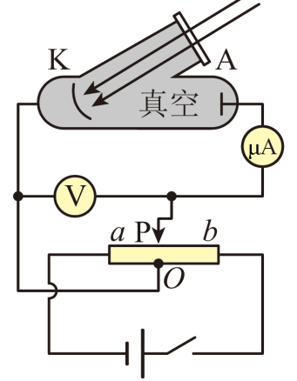
A．减弱入射光的强度，遏止电压变小 B．P不移动时，微安表的示数为零
C．P向a端移动，微安表的示数增大 D．P向b端移动，光电子到达阳极A的最大动能增大
4．（2022·福建泉州·高三阶段练习）用图示电路研究光电效应现象。闭合开关S，用蓝光照射光电管时，电流表G的示数不为零。下列说法正确的是（ ）
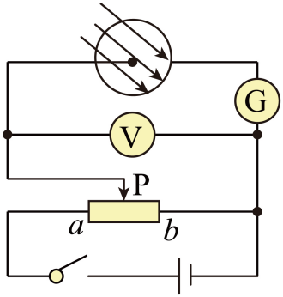
A．若改用红光照射，G的示数一定变为零 B．若改用紫光照射，G的示数可能变为零
C．将滑片P向a端滑动，G的示数可能不变 D．将滑片P向a端滑动，G的示数一定增大
5．（2022·广东·模拟预测）用如图的装置研究光电效应现象，当用光子能量为2.5 eV的光照射到光电管上时，电流表G的读数为0.2 mA，移动变阻器的滑片C，当电压表的示数大于或等于0.7 V时，电流表读数为0，则（ ）
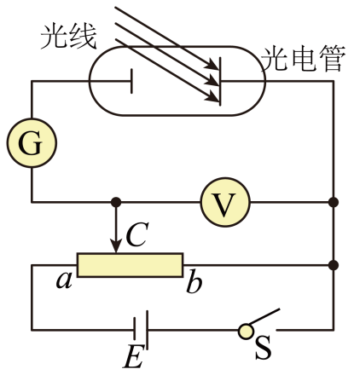
A．光电管阴极的逸出功为1.8 eV
B．开关S断开后，没有电流流过电流表G
C．光电子的最大初动能为1.8eV
D．改用能量为1.5 eV的光子照射，电流表G也有电流，但电流较小
6．（2023·湖北·模拟预测）利用光电管研究光电效应的实验电路图如图所示，用波长为$λ$的光照射某种金属，发生光电效应时，光电子的最大初动能为$E_{\text{k}}$；若用波长为$\frac{λ}{2}$的光照射该金属发生光电效应时光电子的最大初动能为$2.25E_{\text{k}}$。则该金属的极限波长$λ_{0}$为（ ）
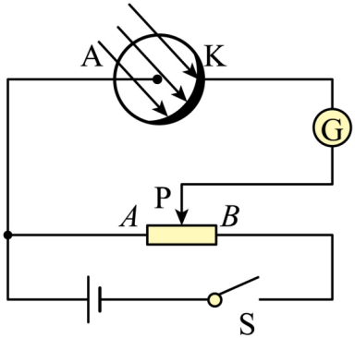
A．$3λ$ B．$5λ$ C．$7λ$ D．$9λ$
7．（2022·宁夏六盘山高级中学三模）用波长为λ的光照射锌板，电子逸出锌板表面的最大初动能为E_{k}。已知普朗克常量为h，真空中的光速为c，则锌的逸出功W₀为（ ）
A．$h\frac{c}{λ}−E_{\text{k}}$ B．$h\frac{c}{λ}+E_{\text{k}}$
C．$h\frac{λ}{c}−E_{\text{k}}$ D．$h\frac{λ}{c}+E_{\text{k}}$
8．（2022·安徽·滁州市第四中学三模）光电效应是物理学中一个重要而神奇的现象。在高于某特定频率的电磁波的照射下，某些物质内部的电子会逸出而形成电流。如果用频率为$ν$的光照射某金属表面，逸出光电子的最大初动能为E；若改用频率为$ν^{'}$的另一种光照射该金属表面，逸出光电子的最大初动能为$3E$。己知普朗克常量为h，则$ν^{'}$为（ ）
A．$3ν$ B．$\frac{2E}{h}−ν$ C．$\frac{ν}{3}$ D．$\frac{2E}{h}+ν$
9．（2022·福建福州·三模）某型号光电管连接在如图的电路中，用一种单色光照射能够窗口产生光电效应，如果只增大入射光的强度，光电子最大初动能________（填“增大”“不变”或“减小”），经过测量发现此金属逸出功为6.5eV，现接通电源，用光子能量为11.5eV的光照射阴极电源K，灵敏电流计中有示数，若将滑动变阻器的滑片P缓慢向右滑动，电流计的示数逐渐减小，当滑至某一位置时电流计的读数恰好为零，此时电压表的示数为________ V。
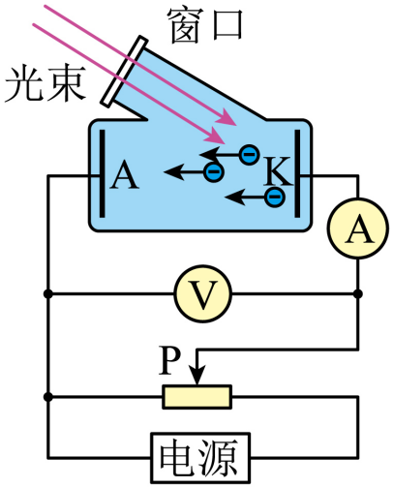

考点二 光电效应的图像问题
1.解答光电效应有关图像问题的三个“关键”
1)明确图像的种类。
2)弄清图线的纵轴、横轴截距的物理意义。
3)选准光电效应的有关方程。
2.和光电效应有关的三类图像
E_{k}－ν图线：是光电子最大初动能E_{k}随入射光频率ν的变化图线．根据E_{k}＝hν－W₀，E_{k}是ν的一次函数，横轴上的截距是阴极金属的极限频率；纵轴上的截距是阴极金属的逸出功的负值；斜率为普朗克常量．
I－U曲线：是光电流I随光电管两极板间电压U的变化曲线.图中 I_{m}为饱和光电流，U_{c}为遏止电压．由
E_{k}＝eU_{c}和E_{k}＝hν－W₀知，同一色光，遏止电压相同，与入射光强度无关；频率越大，遏止电压越大；
在入射光频率一定时，饱和光电流随入射光强度的增大而增大．
U_{c}－ν图线：是遏止电压U_{c}随入射光频率ν的变化图线.由eU_{c}＝hν－W₀，得U_{c}＝$\frac{h}{e}$ ν－$\frac{W0}{e}$，斜率k＝$\frac{h}{e}$，所以普朗克常量h＝ek，纵截距为b＝－$\frac{W0}{e}$，即eb＝－W₀，所以逸出功W₀＝－eb.
10．（2022·山东·威海市教育教学研究中心二模）某种金属发生光电效应时逸出光电子的最大初动能E_{k}与入射光频率v的关系如图，图线与横轴的交点为v₀，图线的延长线与纵轴的交点为 - E，下列说法正确的是（ ）
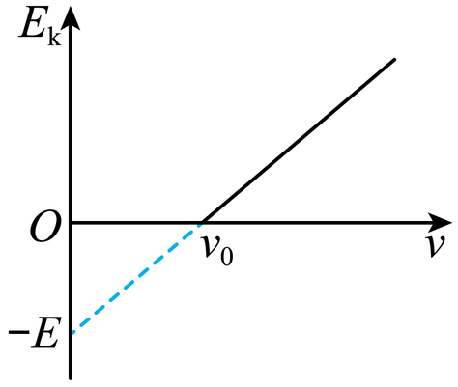
A．若入射光的频率为$\frac{ν_{0}}{2}$，则光电子的最大初动能为$\frac{E}{2}$
B．普朗克常量为$\frac{E}{ν_{0}}$
C．该金属的逸出功随入射光的频率的增大而减小
D．入射光的频率越大，单位时间逸出的光电子数越多
11．（2022·安徽马鞍山·三模）用a、b两种金属做光电效应实验，产生的光电子的最大初动能压和入射光频率v的关系图像如图所示，则（ ）
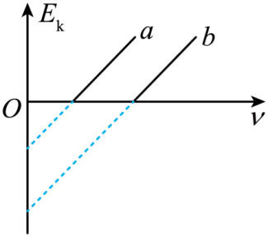
A．金属a的逸出功大于金属b的逸出功
B．增加光照强度，可使最大初动能增大
C．不同金属的E_{k}-v图像的斜率相同
D．若蓝光能使金属a发生光电效应，紫光一定能使金属b发生光电效应
12
．（2022·四川绵阳·三模）某同学在研究甲乙两金属的光电效应现象时，发现两金属逸出光电子的最大初动能E_{k}与入射光频率v的关系分别如图中的①②所示，图中虚线与两条实线平行。下列说法正确的是（ ）
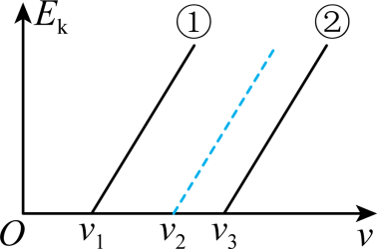
A．甲金属的截止频率大于乙金属的截止频率 B．甲金属的逸出功大于乙金属的逸出功
C．用频率为v₂的光照射甲金属不能产生光电效应 D．用频率为v₂的光照射乙金属不能产生光电效应
13．（2022·甘肃·永昌县第一高级中学模拟预测）研究光电效应的实验中得到的光电流I与光电管两端电压U的关系图像如图所示。关于a、b、c三束单色光频率的大小关系，下列说法正确的是（ ）
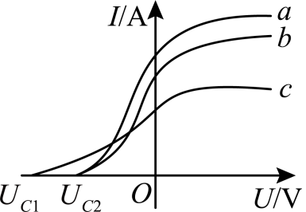
A．$ν_{a}=ν_{b}<ν_{c}$ B．$ν_{a}<ν_{b}<ν_{c}$ C．$ν_{a}<ν_{c}<ν_{b}$ D．$ν_{a}>ν_{b}>ν_{c}$
14．（2022·北京·首都师范大学附属中学三模）研究光电效应的电路如图所示，用蓝光、较强的黄光和较弱的黄光分别照射密封真空管中的金属极板K，极板发射出的光电子在电路中形成的光电流I与AK之间的电压U的关系图像如图乙所示。关于1、2、3三条曲线，下列说法正确的是（ ）
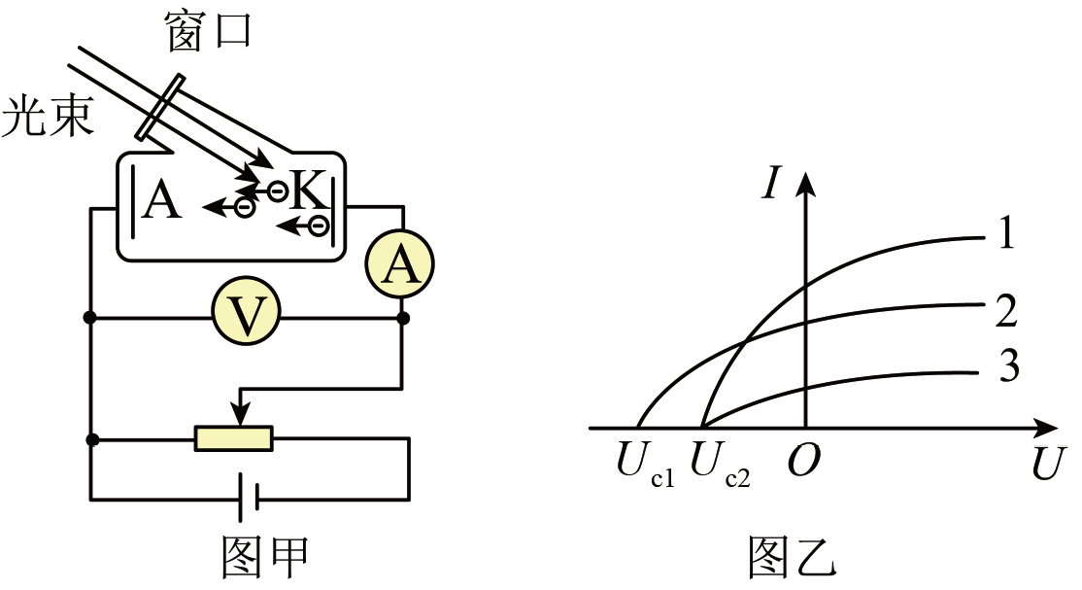
A．2、3为用黄光照射时得到的曲线，曲线2对应的黄光较强
B．1、3为用黄光照射时得到的曲线，曲线1对应的黄光较强
C．当滑动变阻器的滑片在最左端时，电流表示数一定为零
D．电压表示数越大，则光电流越大，截止频率越小
15
．（2022·江苏省昆山中学模拟预测）如图所示为某学习小组的同学在研究光电效应现象时，通过实验数据描绘的光电流与光电管两端电压的关系图像，已知图线甲、乙所对应的光的频率分别为$ν_{1}、ν_{2}$，逸出的光电子的最大速度之比为2：1，则下列说法正确的是（ ）
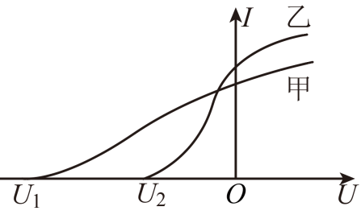
A．$ν_{1}:ν_{2}=4:1$
B．甲光与乙光的波长之比为1：4
C．$\left|U_{1}\right|:\left|U_{2}\right|=2:1$
D．用乙光实验，达到饱和光电流时，单位时间内到达阳极的光电子数较多
16．（2022·贵州贵阳·模拟预测）(多选)如图是某金属光电效应的遏止电压$U_{C}$与入射光频率v的实验图线。已知电子的电荷量，由此图像和爱因斯坦光电效应方程可知（ ）
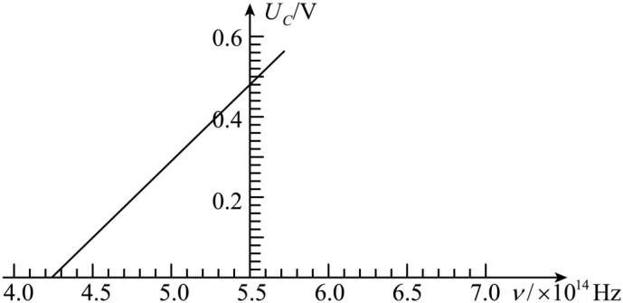
A．该金属的逸出功 B．该金属的逸出功与入射光频率无关
C．图中直线的斜率为普朗克常量 D．遏止电压$U_{C}$与入射光频率v成正比
17．（2022·江苏南通·模拟预测）利用图甲所示的实验装置测量遏止电压U与入射光频率$ν$的关系。若某次实验中得到如图乙所示的U-$ν$图像。已知普朗克常量h，则（ ）
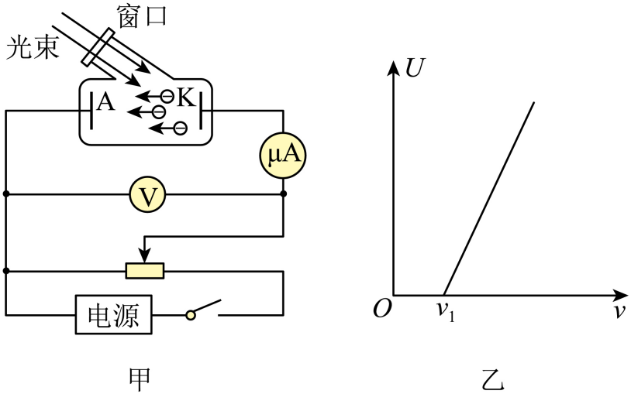
A．电源的左端为正极 B．K极金属的逸出功为$hν_{1}$
C．增大入射光的强度，遏止电压增大 D．滑动变阻器滑片移至最左端，电流表示数为零
18．（2022·山东·泰安市基础教育教学研究室二模）用金属铷为阴极的光电管观测光电效应现象的实验装置如图甲所示，实验测得的铷的遏止电压$U_{c}$与入射频率$ν$的关系图像如图乙所示，图线与横轴的交点坐标为$5.15×{10}^{14}\text{Hz}$。已知普朗克常量$h=6.63×{10}^{−34}\text{J}⋅\text{s}$，电子电量$e=1.60×{10}^{−19}\text{C}$。则下列说法正确的是（ ）
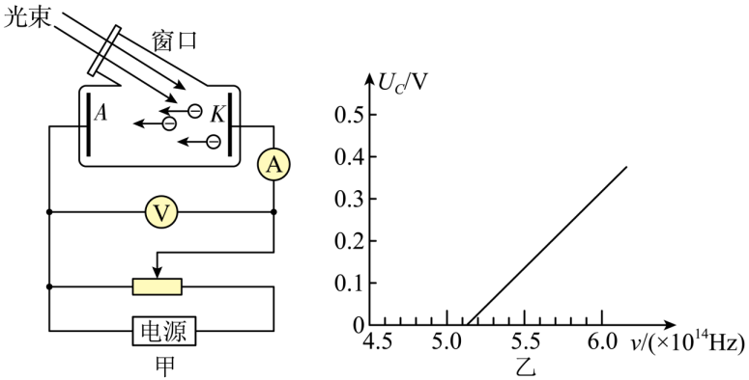
A．增大入射光的强度，产生光电子的最大初动能一定增大 B．增大入射光的强度，遏止电压$U_{c}$一定增大
C．金属铷的逸出功为$W=3.41×{10}^{−19}\text{J}$ D．金属铷的逸出功为$W=1.60×{10}^{−19}\text{J}$
19．（2022·吉林长春·一模）(多选)爱因斯坦提出了光子说，很好地解释了光电效应实验中的各种现象。与光电效应实验有关的四幅图如图所示，下列说法正确的是（ ）
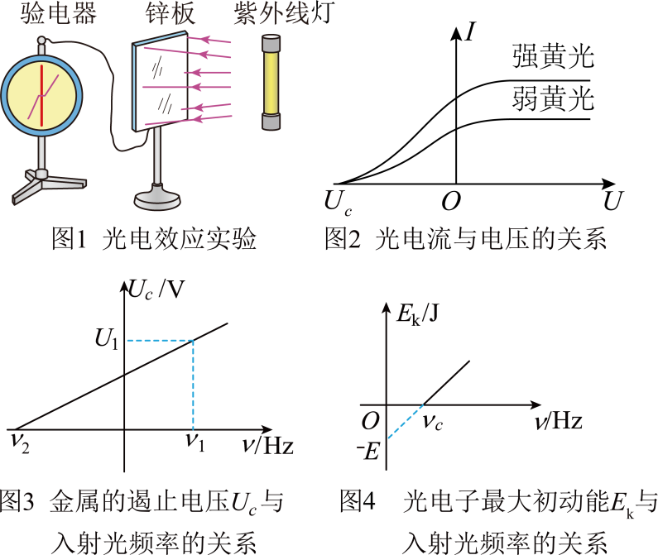
A．如图1装置，如果先让锌板带负电，再用紫外线灯照射锌板，则验电器的张角变大
B．由图2可知，黄光越强，光电流越大，说明光子的能量与光强有关
C．由图3可知，$ν_{2}$为该金属的截止频率
D．由图4可知，E等于该金属的逸出功

考点三 黑体与黑体辐射 光的波粒二象性
一．黑体与黑体辐射
1．黑体：某种物体能够完全吸收入射的各种波长的电磁波而不发生反射，这种物体就是绝对黑体，简称黑体．
2．黑体辐射
1)定义：黑体虽然不反射电磁波，却可以向外辐射电磁波，这样的辐射叫作黑体辐射．
2)黑体辐射特点：黑体辐射电磁波的强度按波长的分布只与黑体的温度有关．
3．对黑体的理解
1)黑体是一个理想化的物理模型．
2)黑体看上去不一定是黑的，有些可看成黑体的物体由于自身有较强的辐射，看起来还会很明亮．
4.黑体辐射的实验规律
1)温度一定时，黑体辐射强度随波长的分布有一个极大值．
2)随着温度的升高各种波长的辐射强度都有增加且辐射强度的极大值向波长较短的方向移动，如图所示．

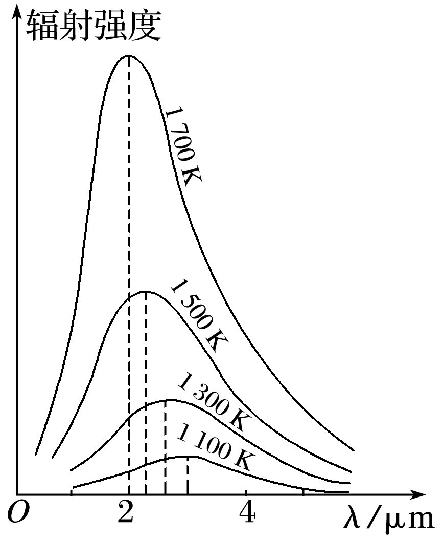

二．普朗克的量子化假设
1)能量子
振动着的带电微粒的能量只能是某一最小能量值ε的整数倍，例如可能是ε或2ε、3ε……当带电微粒辐射或吸收能量时，也是以这个最小能量值为单位一份一份地辐射或吸收的．这个不可再分的最小能量值ε叫作能量子．
2)能量子表达式：ε＝hν
ν是带电微粒的振动频率，h是一个常量，后人称之为普朗克常量，其值为h＝6.626 070 15×
10^{－34} J·s.
3)能量的量子化
在微观世界中能量不能连续变化，只能取分立值，这种现象叫作能量的量子化．
三．光的波粒二象性
1）大量光子产生的效果显示出波动性是指大量光子在空间各点出现的可能性的大小可以用波动规律来描述；光的干涉、衍射、偏振现象说明光具有波动性,，是指波动理论能解释这种现象．
2）个别光子产生的效果显示出粒子性是指当光同物质发生作用时,这种作用是“一份一份”进行的,每一份是一个光子，表现出粒子的性质．光电效应和康普顿效应说明光具有粒子性是指能用粒子说解释这种现象．
3）光子和电子、质子等实物粒子一样，也具有能量和动量．和其他物质相互作用时，粒子性起主导作用；在光的传播过程中，光子在空间各点出现的可能性的大小(概率)，由波动性起主导作用，因此称光波为概率波．
4）频率低、波长长的光，波动性特征显著，而频率高、波长短的光，粒子性特征显著．
5）光的粒子性并未否定波动性,光子能量E=hν= 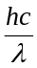中，ν和λ就是描述波动性特征的物理量，因此ε＝hν揭示了光的粒子性和波动性之间的密切联系．
6）波和粒子在宏观世界是不能统一的,而在微观世界却是统一的．
20．（2022·福建·模拟预测）近代物理和相应技术的发展，极大地改变了人类的生产和生活方式，推动了人类文明的进步。关于近代物理知识下列说法正确的是（ ）
A．光电效应发生的条件是入射光的波长大于金属的极限波长
B．黑体辐射的电磁波的波长分布只与黑体的温度有关
C．光的干涉、衍射、偏振、康普顿效应证明了光具有波动性
D．德国物理学家普朗克提出了光的量子说，并成功地解释了光电效应现象
21．(多选)在能量子量子化研究的历程中，以下说法正确的是（ ）
A．物质发射（或吸收）能量时，能量不是连续的，而是一份一份进行的
B．黑体即不反射电磁波，也不向外辐射电磁波
C．能量子假说中的能量子的能量$ε=hν$，$ν$为带电微粒的振动频率，$h$为普朗克常量
D．一切物体都在辐射电磁波，这种辐射与物体的温度无关
22．（2021·江苏·泰州中学模拟预测）下列说法不正确的是（ ）
A．光的偏振现象，证明光是横波 B．康普顿效应说明光具有波动性
C．光电效应现象说明光具有粒子性 D．电子衍射现象证实了电子的波动性
23．（2022·湖南省桃源县第一中学模拟预测）下列说法错误的是（ ）
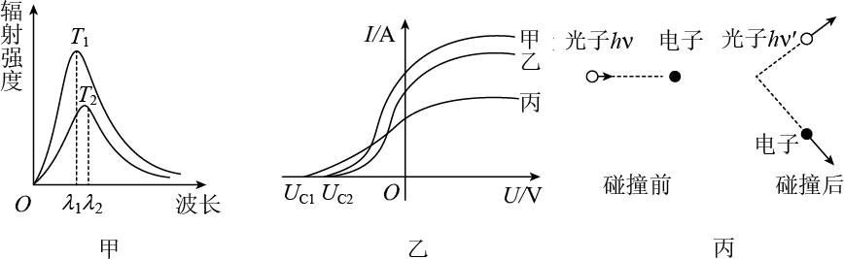
A．某黑体在不同温度下的辐射强度与波长的关系如图甲所示，则温度$T_{1}>T_{2}$
B．同一光电管的光电流与电压之间的关系曲线如图乙所示，则入射光的频率关系为$ν_{甲}=ν_{乙}>ν_{丙}$
C．图丙为康普顿效应的示意图，入射光子与静止的电子碰撞，碰后散射光的波长变长
D．图丙为康普顿效应的示意图，入射光子与静止的电子碰撞，该碰撞是非对心碰撞
24．（2022·海南·昌江黎族自治县矿区中学三模）下列说法中正确的是（ ）
A．点光源照射一个障碍物，在光屏上形成的阴影的边缘部分模糊不清是因为发生了干涉
B．光具有波粒二象性，其他物质不存在波粒二象性
C．只有像电子、质子、中子这样的微观粒子才具有波动性
D．德布罗意认为，任何一个运动着的物体，小到电子、质子，大到行星、太阳，都有一种波和它对应，这种波叫物质波
25．（2022·辽宁·渤海大学附属高级中学模拟预测）太阳帆飞行器是利用太阳光获得动力的一种航天器，其原理是光子在太阳帆表面反射的过程中会对太阳帆产生一个冲量。若光子垂直太阳帆入射并反射，其波长为λ，普朗克常量为h，则对它的冲量大小为（ ）
A．$\frac{hc}{λ}$ B．$\frac{h}{2λ}$ C．$\frac{hc}{2λ}$ D．$\frac{2h}{λ}$

专题84 光电效应 黑体与黑体辐射 光的波粒二象性

考点一 光电效应（1-9T）
考点二 光电效应的图像问题（10-19T）
考点三 黑体与黑体辐射 光的波粒二象性（20-25T）

考点一 光电效应
1．与光电效应有关的五组概念
(1)光子与光电子：光子指光在空间传播时的每一份能量，光子不带电；光电子是金属表面受到光照射时发射出来的电子，其本质是电子。光子是因，光电子是果。
(2)光电子的动能与光电子的最大初动能：只有金属表面的电子直接向外飞出时，只需克服原子核的引力做功的情况，才具有最大初动能。
(3)光电流和饱和光电流：金属板飞出的光电子到达阳极，回路中便产生光电流，随着所加正向电压的增大，光电流趋于一个饱和值，这个饱和值是饱和光电流，在一定的光照条件下，饱和光电流与所加电压大小无关。
(4)入射光强度与光子能量：入射光强度指单位时间内照射到金属表面单位面积上的总能量。
(5)光的强度与饱和光电流：频率相同的光照射金属产生光电效应，入射光越强，饱和光电流越大，但不是简单的正比关系。
2.对光电效应规律的理解
1)光电效应中的“光”不是特指可见光,也包括不可见光。
2)能否发生光电效应,不取决于光的强度和光照时间而取决于光的频率。任何一种金属都有一个截止频率,入射光的频率低于这个频率则不能使该金属发生光电效应。
3)光电效应的发生几乎是瞬时的。
4)五个关系：
最大初动能与入射光频率的关系:E_{k}=hν-W₀（光电子的最大初动能与入射光的强度无关）．
最大初动能与遏止电压U_{c}的关系:E_{k}=eU_{c},U_{c}可以利用光电管实验的方法测得．
逸出功W₀与极限频率νc的关系:W₀=hν_{c}。
光子频率一定时光照强度与光电流的关系：
光照强度大→光子数目多→发射光电子多→光电流大．
光子频率与最大初动能的关系：光子频率高→光子能量大→产生光电子的最大初动能大．
(5)逸出功的大小由金属本身决定,与入射光无关。
(6)若入射光子的能量恰等于金属的逸出功W₀,则光电子的最大初动能为零,入射光的频率就是金属的截止频率。此时有hν_{c}=W₀,即ν_{c}=$\frac{W_{0}}{h}$,可求出截止频率。

1．(多选)在光电效应实验中，用频率为v的光照射光电管阴极。发生了光电效应，下列说法正确的是（ ）
A．增大入射光强度，光电流增大 B．减小入射光强度，光电效应现象消失
C．改用频率大于v的光照射，逸出功变大 D．改用频率大于v的光照射，光电子的最大初动能变大
【答案】AD
【解析】A．增大入射光强度，单位时间内逸出的光电子数量变大，光电流增大，A正确；
B．是否发生光电效应与光强无关，B错误；
C．逸出功由金属决定，与入射光无关，C错误；
D．根据光电效应方程 $E_{\text{km}}\text{=}hν\text{−}W_{\text{0}}$
入射光频率变大，光电子的最大初动能变大，D正确。
故选AD。
2．（2022·全国·高三课时练习）(多选)对光电效应的理解正确的是 （ ）
A．金属钠的每个电子可以吸收一个或一个以上的光子，当它积累的动能足够大时，就能逸出金属
B．如果入射光子的能量小于金属表面的电子克服原子核的引力而逸出时所需做的最小功，便不能发生光电效应
C．发生光电效应时，入射光越强，光子的能量就越大，光电子的最大初动能就越大
D．由于不同金属的逸出功是不相同的，因此使不同金属产生光电效应，入射光的最低频率也不同
【答案】BCD
【解析】按照爱因斯坦的光子说，光子的能量由光的频率决定，与光强无关，入射光的频率越大，发生光电效应时产生的光电子的最大初动能越大；但要使电子离开金属，电子必须具有足够的动能，而电子增加动能只能来源于照射光的光子能量，且一个电子只能吸收一个光子，不能同时吸收多个光子，所以光子的能量小于某一数值时便不能产生光电效应现象；不同金属的逸出功不同，截止频率不同，则发生光电效应的入射光的最低频率不同，综上所述，则
以上内容仅为本文档的试下载部分，为可阅读页数的一半内容。如要下载或阅读全文，请访问：https://d.book118.com/027040020141006054

